Proposta tecnica
EURONET INTEGRATED SYSTEM
Supervisione dei sistemi speciali di sicurezza

Il presente documento vuole descrivere le potenzialità del sistema Euronet di Notifier Italia e nello specifico per quanto concerne l’integrazione e la supervisione dei sistemi di Sicurezza e di rilevazione incendio.

Il sistema, essendo scalabile nel tempo potrà asservire anche alla supervisione/integrazione di altre tecnologie e sistemi quali, controllo accessi e tecnologico, nonché l’interazione software con i sistemi di videosorveglianza.

Particolare focus viene posto sulla salvaguardia dell’investimento iniziale e di quelli successivi, garantita dalla ormai ventennale presenza sul mercato del sistema Euronet e sulla garanzia di retrocompatibilità dei dispositivi nuovi installati su impianti datati che vengono nel tempo aggiornati.

Documento : Proposta tecnica di Supervisione Integrata Security & Fire
Data : 25 Novembre 2020
Autore : Cabrini Luca

REVISIONI

Versione | Data | Autore | Descrizione Modifica
1.0 | 25-11-2020 | Luca Cabrini | Prima stesura
1.2 | 11-10-2021 | Luca Cabrini | Aggiunti riferimenti AM8200 e nuova release sw 2.800
1.3 | 08-11-2022 | Luca Cabrini | Tolto “baffo” rosso in intestazione di pagina (new policy)

Sommario

PANORAMICA sul SISTEMA INTEGRATO EURONET 3
La Centrale ENET 3
Gli apparati di campo in rete bus LONWORKs 5
Gli apparati di campo su rete Ethernet locale e geografica (VPN) 6
La supervisione e integrazione antincendio 7
Integrità della struttura incendio nella supervisione 8
Notifiche degli allarmi / Architettura del software 9
Garanzia dell’investimento iniziale 11

L’integrazione incendio con Centrali E-NET Distribuite 12
L’architettura in campo 12
La supervisione delle centrali incendio 13
La video verifica 15

La gestione del controllo degli accessi 16
Le principali caratteristiche 16
I terminali polifunzionali per la gestione del controllo accessi 16
Gli accessori dei terminali per controllo varchi veicolare 17
La gestione degli operatori 18

L’arChitettura server client – euronet 2.800 18
Il dimensionamento delle macchine PC/Server adibite alla gestione del sistema 19

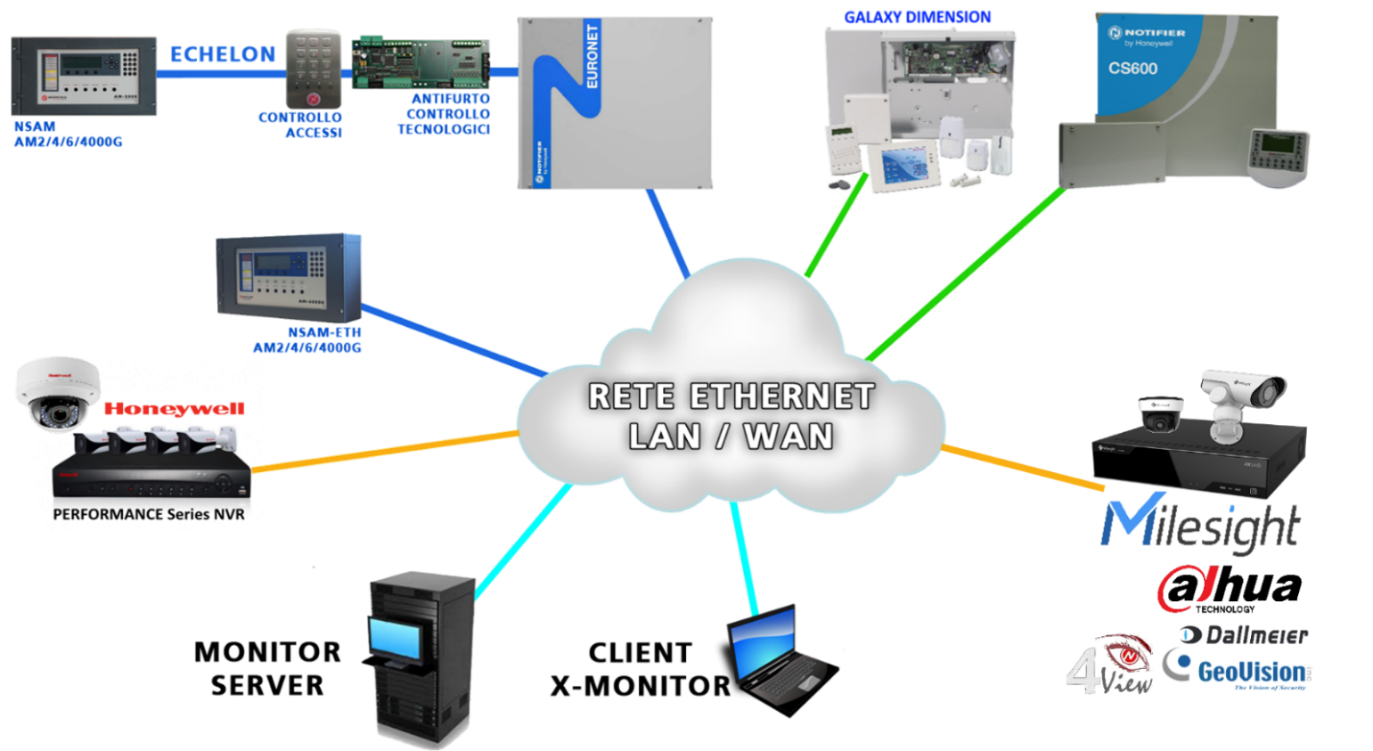
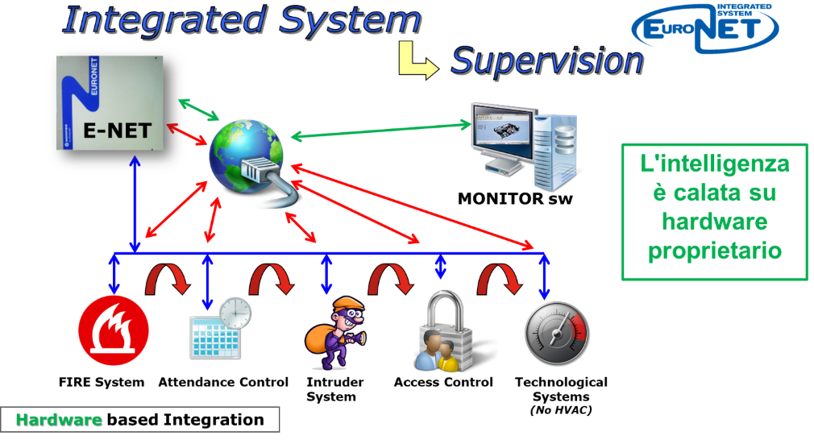

L’unità centrale è indipendente dalla supervisione e/o gestione; le logiche di interazione del sistema possono essere autonomamente gestite da essa anche in assenza di collegamento con la supervisione, l’unità centrale comunica direttamente con i sottosistemi di sicurezza (antincendio, antintrusione, controllo accessi, tecnologico ecc.) in modo da asservire alle interazioni tra un sotto-sistema e l’altro senza l’ausilio della supervisione.

PANORAMICA sul SISTEMA INTEGRATO EURONET

La Centrale ENET (organo di governo) è predisposta per poter essere collegata in modo dedicato con una potenzialità di espansione senza paragoni.

L’espandibilità viene garantita soprattutto per poter permettere l’ampliamento dell’impianto a posteriori calibrando con cura gli investimenti da fare.

Ogni cpu E-Net è equipaggiata da un microprocessore ATMEL di ultima generazione in grado di gestire milioni di istruzioni per secondo e un sistema operativo proprietario multi-task.
La motherboard, di tipo industriale, lavora esclusivamente su flash memory con tempi di risposta immediati. Non avendo hard disk o altre parti in movimento non può subire blocchi meccanici o rotture garantendo così un altissimo MTBF.

L’autodiagnosi di sistema è in grado in modo autonomo di garantire il riavvio della macchina in caso di blocco funzionale (watch dog).

Predisposta per funzionamento in degradato nei confronti dell’applicativo server (supervisione) mantiene la completa funzionalità segnalando l’anomalia di guasto linea principale al centro di controllo. Un circuito di check battery è in grado di rilevare se lo stato della batteria è al di sotto della soglia minima di funzionamento allertando il centro di controllo sull’impossibilità di corretto funzionamento in caso di caduta della rete di alimentazione principale.
La motherboard dispone di tre linee seriali RS-232 di comunicazione utilizzabili per il collegamento diretto a stampante locale (log eventi), una porta USB type B per la manutenzione locale (fw upgrade) e una o più porte di rete ETH 10/100Mbit per la comunicazione con periferiche di rete e PC.
La cpu E-Net è in grado di fornire lo stato completo dell’impianto al supervisore e a chiunque sia in possesso delle le abilitazioni necessarie. Diventa strumento indispensabile, qualora si abbia la necessità di fornire assistenza a distanza o per far gestire gli allarmi da un centro di controllo o vigilanza remota tramite rete dati LAN/WAN/VPN, pur mantenendo la completa sicurezza di integrità dei dati e della comunicazione.

Gli apparati di campo in rete bus LONWORKs
Punti di forza della rete LON sono:
- alta velocità di comunicazione
- comunicazione periferica a collisione di pacchetto – (No polling)
- identificazione univoca delle periferiche tramite codice neuronale
- alimentazione con separazione galvanica tra le periferiche
- alta sicurezza nella comunicazione dati (criptato)
- configurazione libera della rete

La velocità di comunicazione sul BUS LON è di 78 Kbaud e unita all’assenza del polling (non è la CPU a chiamare le periferiche ma le periferiche che autonomamente inviano i dati) permette una gestione dell’informazione dal campo praticamente in tempo reale, consentendo di connettere una notevole quantità di periferiche di campo avendo tempi di risposta immediati.

La trasmissione di 3 “live” al secondo (variabile di vita da parte d'ogni periferica) consente di avere in ogni momento la certezza della comunicazione tra le periferiche permettendo alla cpu di verificare continuamente lo stato del sistema.

Tutte le comunicazioni sono criptate tramite un apposito algoritmo.

Ogni microchip Echelon, presente su ogni periferica di campo, è identificato da un codice neuronale impresso durante la fabbricazione che è univoco ed irripetibile, questo codice è utilizzato durante la comunicazione ed è abbinato tramite una semplice procedura alla periferica su cui è montato. In questo modo tentativi di sostituzione illecita di una periferica (per esempio un concentratore antintrusione) viene immediatamente riconosciuto e segnalato.
Gli apparati di campo su rete Ethernet locale e geografica (VPN)
La cpu ENET è in grado di comunicare con i propri apparati anche via rete dati Ethernet LAN/VPN fino ad un massimo di 128 dispositivi in comunicazione TCP o UDP. In questo modo è possibile integrare centrali antincendio Notifier distribuite geograficamente nel territorio nazionale e esterno. Allo stesso modo è possibile monitorare apparati tecnologici (quadri elettrici, celle frigo, luci, attuazioni varie) tramite concertatori I/O su rete ETH.
Anche per il controllo accessi, il sistema dispone di terminali di ogni tipologia (ciechi, con tastiera, con display, da interno o da esterno.) connettibili via ETH su rete locale o geografica, evitando l’installazione di una seconda cpu E-net nel sito remoto da monitorare.
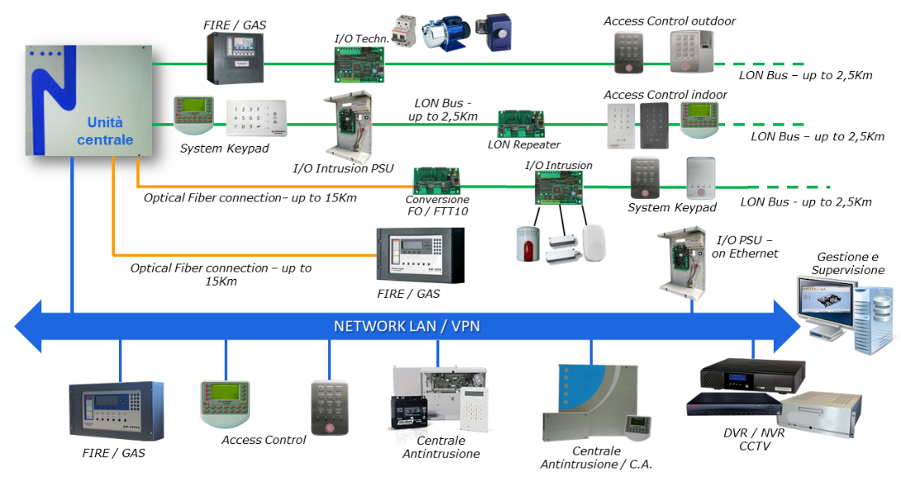

La supervisione e integrazione Antincendio

La rilevazione dell’incendio prevede centrali di tipo autonomo e rispondenti alle normative EN54.

Il sistema è in grado di integrare AM2000, AM6000, AM2000N, AM4000, AM4000Gas, AM8000, AM8200 (a partire dal Q3 2021) in questo modo si integra completamente tutta la gamma incendio Notifier al sistema di supervisione EURONET.
Le centrali incendio dovranno essere dotate della scheda seriale CEI-ABI e dell’interfaccia di protocollo “NS-AM ETH” verso la centrale E-net e quindi la supervisione (modalità differente per AM8200 che necessita dell’interfaccia NS-MULTI-2ETH).
Per il concetto del sistema integrato menzionato, l’acquisizione degli allarmi provenienti dai rivelatori di fumo/Gas verrà gestita e storicizzata localmente dalla centrale Incendio e parallelamente dalla cpu E-Net quindi al Server di supervisione.
La cpu E-Net, per mezzo del software applicativo Client, permetterà all’operatore di controllare remotamente i parametri di tacitazione allarmi, reset generale allarmi (se previsto remotamente) e l’acquisizione eventi, come anche l’abilitazione e la disabilitazione di un punto o di una zona, riferiti al sistema incendio, configurando icone di riferimento sulle mappe grafiche, garantendo una pratica e semplice gestione sia testuale che grafica.
Icone, testi, eventi, link a procedure operative sono completamente personalizzabili e l’editing delle mappe è alla portata dell’installatore e/o del cliente finale una volta eseguita una formazione di qualche ora sull’utilizzo del sistema.

Integrità della struttura incendio nella supervisione
Il mantenimento della sincronizzazione dei punti incendio presenti nelle centrali AM e quelli presenti nel data base della supervisione, avviene in modo automatico o semi-automatico (in base alla configurazione). Questo è possibile poiché lo scambio di informazioni tra le centrali incendio e la cpu E-net avviene tramite protocollo CEI-ABI nativo.
Con la AM8200 lo scambio della base dati (struttura incendio) avviene manualmente tramite l’import, nella supervisione, del file di configurazione della AM8200.
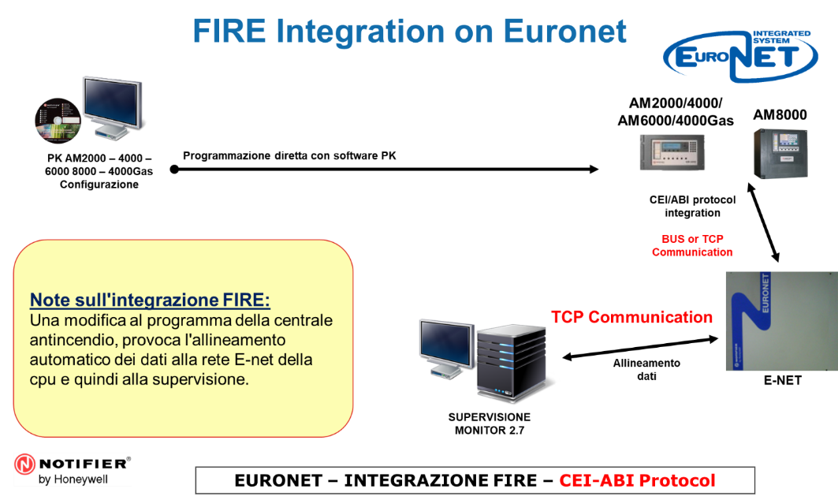

Notifiche allarmi

La centrale E-NET è completamente autonoma nell’invio delle notifiche d’allarme che possono essere veicolate tramite EMAIL e/o tramite SMS.
La notifica è dettagliata dell’esatto punto che ha generato l’evento di allarme/guasto così come esclusione, manomissione della periferica ecc.
Quali notifiche inviare, i destinatari ed eventuali fasce d’orario di invio, (per esempio su turni di reperibilità), sono tutti parametri personalizzabili e configurabili tramite l’applicativo “MONITOR SERVER”.
Inoltre, con l’utilizzo del modem plug-in GSM, è possibile inviare SMS di comando (accensione luci, apertura varchi, inserimenti ecc.) alla centrale che controllerà prima dell’attuazione, la profilazione corretta e i livelli di accesso del mittente dell’SMS.
Ogni invio di notifica o ricezione di comando viene registrato sul log eventi della cpu (10000 eventi in FIFO) e quindi sullo storico del server.

Architettura del Software

L’architettura del software per la gestione del sistema Euro-Net, é sviluppato per avere la massima compatibilità con gli standard correnti, opera su piattaforma basata su tradizionali Personal Computer o Server operanti in ambiente Microsoft – Win10 professional 64bit o Windows Server 2008/2016/2019 64bit mantenendo l’interfaccia uomo-macchina identica per tutti gli ambienti.
L’architettura di supervisione è basata su applicativo Server/Client su base dati Microsoft SQL express 2008R2, 2014 o 2019. Il numero massimo di PC Client connettibili al Server è di 5 con la licenza free di SQL Express ma può arrivare fino a 15 postazioni tutte connesse contemporaneamente con l’acquisto delle licenze SQL.
L’applicativo Server colloquia con le CPU E-NET, tramite rete dati TCP/IP in modalità “live” e a tale scopo, le caratteristiche delle macchine HW sono quelle dettate dal mercato, si consiglia di utilizzare sempre la versione di macchina più recente per ottenere sempre le migliori performance, una scheda grafica accelerata aumenta le prestazioni di visualizzazione delle mappe e dei suoi oggetti (attenersi alle specifiche minime consigliate da Notifier Italia).
L’architettura software di sistema è compatibile anche in ambienti virtuali prevedendo dove necessario, un dispositivo USB-to-LAN (tipo Digi AnywhereUSB/2) per virtualizzare la chiave USB dongle di licenza software interconnessa all’applicativo SERVER.

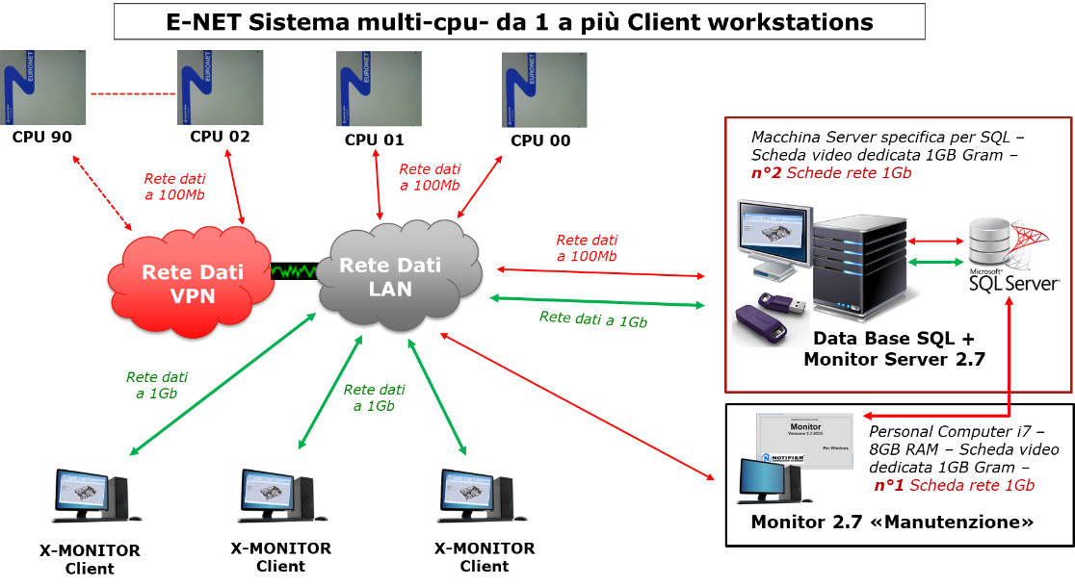
Le postazioni client non hanno chiavi dongle per cui la stessa postazione client logica può essere eseguita su più postazioni PC senza contemporaneità.
Le licenze che compongono il sistema sono commercializzate in modalità “One-Shot” quindi una volta acquisite non vi è alcuna forma di abbonamento per il mantenimento delle stesse.

L’applicativo Server di supervisione dell’impianto è in grado di comunicare con più Cpu
E-net là dove le esigenze di espandibilità lo richiedano.

Dallo stesso P.C. è possibile effettuare tutte le parametrizzazioni inerenti alla configurazione scaricando sulle CPU E-NET, anche via TCP/IP, tutti i criteri funzionali necessari al funzionamento dell’intero impianto.

Garanzia dell’investimento iniziale
L’espandibilità del sistema è sempre garantita negli anni, facendo della retrocompatibilità con l’hardware precedentemente installato, uno dei pilastri fondamentali del sistema EURONET di Notifier Italia.
Il sistema EURONET è in grado di ampliarsi e aggiornarsi senza dover prevedere sostituzioni delle apparecchiature di campo (terminali, concentratori, interfacce, ecc.) installate anni prima.

L’applicativo software è denominato “Monitor SERVER”. Monitor è lo strumento del gestore del sistema di configurazione e diagnostica mentre l’applicativo Client “X-MONITOR” è dedicato alla ricezione e gestione degli eventi con l’interazione su mappe grafiche. I Clients sono profilabili anche con la gestione di mappe diversificate e ricezione eventi filtrata (Per esempio postazione Intrusione e postazione Fire).

Tramite una procedura di autenticazione (login e password) si ritagliano le operatività per ciascun utilizzatore sia per l’applicativo Server che per il Client rendendo usufruibili e visibili solo alcune parti del programma, specializzando per ciascun operatore il livello di autorizzazione ad agire sul sistema.

L’interfaccia uomo-macchina utilizza lo standard del mercato per proporre all’utente le maschere di uso comune rendendo l’approccio col sistema il meno traumatico possibile. Si è quindi mantenuta la stessa interfaccia standard di Windows in modo da rendere l’avvicinamento al software il più user-friendly possibile.
In caso di allarme, l’operatore viene richiamato dal suono del cicalino del PC, nella finestra delle mappe appare in chiaro la descrizione del tipo di evento da trattare (allarme, guasto, manomissione ecc.), con l’ausilio di mappe grafiche si è in grado di identificare in modo inequivocabile il rivelatore allarmato e la sua posizione, richiamando l’attenzione dell’operatore.

L’integrazione incendio con Centrali E-NET Distribuite

L’architettura di Campo

Il sistema Euronet offre diverse possibilità di supervisionare e integrare le centrali di rilevazione incendio Notifier che sono in grado di comunicare sia in LON BUS ma anche via Rete Ethernet locale o in geografica tramite VPN.

Le tipologie di centrali integrabili coprono le AM2000 e AM6000 di vecchia generazione, tutta la serie N (ad esclusione delle centrali AM1000), la centrale AM8000 completa dei 32 loop (connessione sulla AM cpu 01 dotata di SIB800), e anche la AM8200 (connessione sulla AM cpu 01 dotata di SIB8200).

In termini di capacità di una singola E-net, possiamo gestire un massimo di 128 centrali via rete ethernet e/o un massimo di 40.000 punti incendio (sensori, moduli e zone).

La comunicazione con ogni centrale AM è supervisionata con pacchetti live (3 al secondo) e dopo 90sec. di time-out viene generata la segnalazione di manomissione, avvisando in tempo l’operatore e garantendo così la sicurezza del sistema.

Aggiungendo ulteriori cpu E-net e con il supporto di una adeguata infrastruttura di rete, il sistema è di fatto scalabile e ampliabile con estrema facilità.

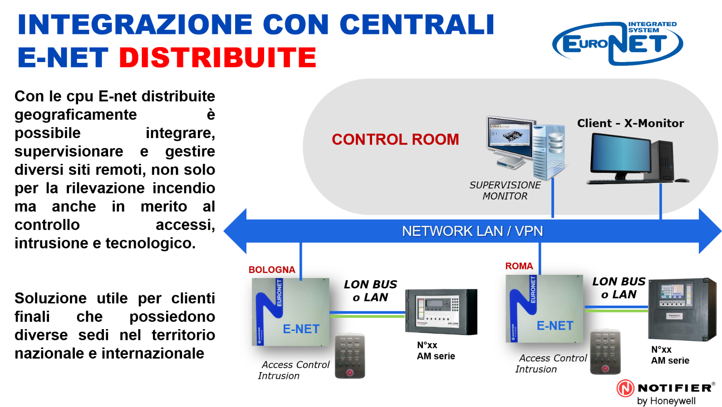

INTEGRAZIONE INCENDIO AM8200

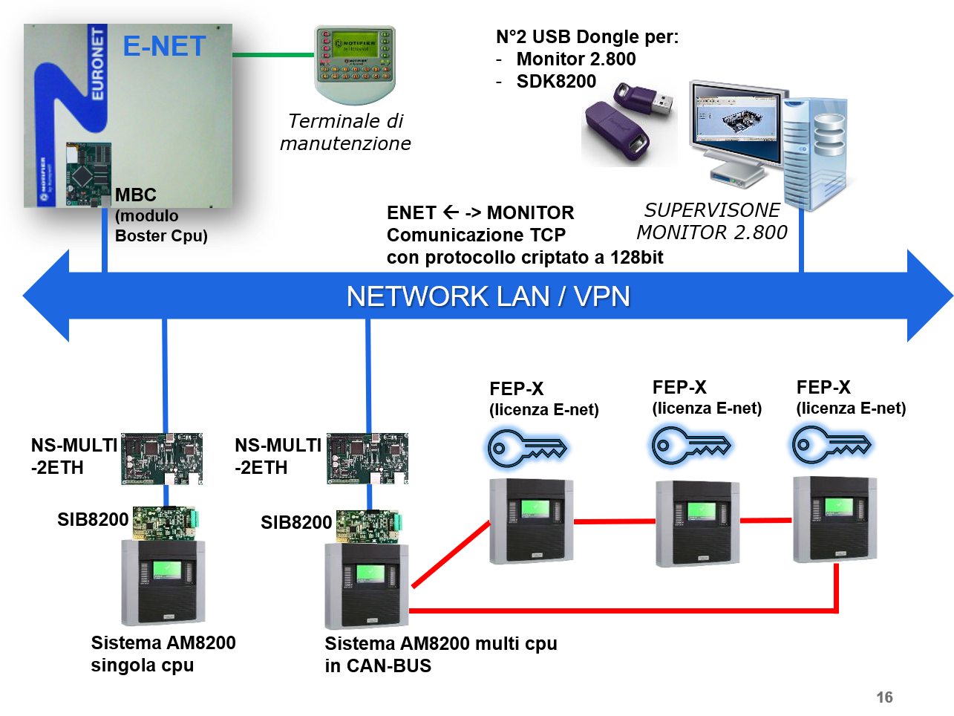

Con l’utilizzo di un concentratore Ethernet “CGI-PSU” che dispone di 8 ingressi e 8 uscite di base, è possibile interfacciare sistemi di rilevazione incendio convenzionali o di terze parti e sistemi tecnologici, con lo scopo di riportare sulla supervisione le segnalazioni delle zone allarmate e dei guasti di centrale.
Il dispositivo CGI-PSU, installato nello stesso edificio della E-ENET di riferimento oppure, in una sede periferica, dialoga con la centrale E-NET via rete Ethernet, è supervisionato e può essere espando fino a 48 ingressi per il monitoraggio di ogni dispositivo che necessiti di essere monitorato da remoto. N°2 uscite relè già a bordo e ulteriori uscite integrabili con espansioni aggiuntive, completano la versatilità del prodotto.
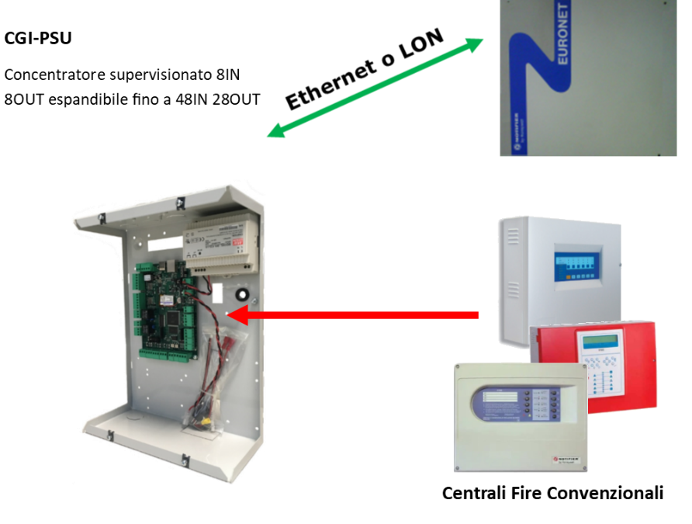

La supervisione delle centrali incendio

Oltre alla ricezione in tempo reale di tutti gli eventi in arrivo dal campo e quindi dalle sedi dislocate sul territorio geografico, il sistema permette, in base alla profilazione dell’utente, di interagire con le centrali incendio (ACK, esclusioni zone e sensori, attivazione manuale di moduli di uscita ecc.).

La cpu E-net permette la notifica dettagliata degli eventi via mail o via SMS fino a 16 destinatari diversi, gestibili anche in gruppi su fascia oraria.

L’interfaccia grafica ne permette l’identificazione immediata del punto in modo automatico o semi-automatico (consigliato in sistemi così estesi).

Tramite lo storico impianto è possibile ricercare e filtrare i punti che hanno generato un allarme e identificarli sulla mappa.
Le procedure operative richiamabili in automatico o manualmente tramite un click su un’icona, supportano l’operatore nella gestione corretta degli eventi e delle azioni da intraprendere.

Gli eventi in arrivo sulla supervisione sono facilmente identificabili per tipologia di colore, che rimane comunque personalizzabile dall’utente, non solo nello sfondo ma anche della tipologia e dimensione del carattere (font).

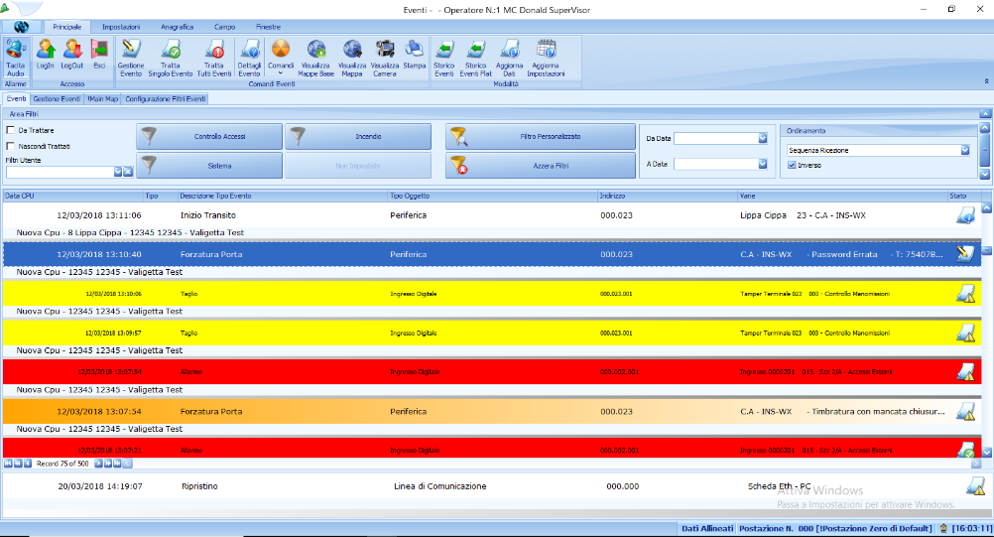

La video verifica
Naturalmente, il sistema può anche gestire la video verifica con una semplice associazione tra dispositivo (sensore fumo, intrusione, tecnologico ecc.) e telecamera presente nelle vicinanze.

Euronet è in grado oggi di integrare NVR Notifier della serie 4View, Geovision, Honeywell serie Performance, Dahua e Dallmeier compresa la telecamera unica nel suo genere Panomera®.

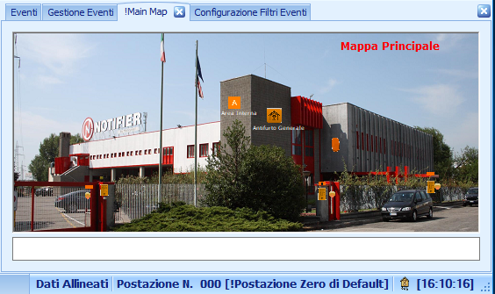
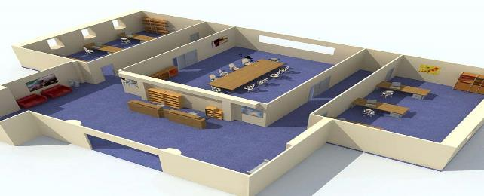
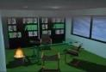
Per ogni singolo NVR integrato nel software è possibile gestire fino a 128 TLC le quali possono essere richiamate anche manualmente tramite l’icona posizionata sulla mappa.

Il Controllo degli accessi – una gestione veramente versatile

Le principali caratteristiche

- Integrazione nativa con il sistema antintrusione (se realizzato e gestito anch’esso dalla centrale E-net)
- Fino a 64 profilazioni diverse per la regolamentazione degli accessi
- Fino a 32 Fasce orarie differenti abbinabili a: profili operatore*, terminali di controllo accessi, uscite di comandi in genere, associazione diretta all’operatore.
- Segnalazioni e controllo per forzatura del varco, apertura porta con mancata chiusura, riconoscimento operatore con mancata apertura della porta.
- Segnalazioni per anti pass-back: tentativo fraudolento di accesso (la stessa tessera fatta “scivolare” sotto la porta per fa accedere una seconda persona”
- Controllo operatori in area, area piena, area vuota, automatismi logici in base allo stato dell’area.
- Funzionalità del varco in autonomia, anche in condizioni di “off-line” con la centrale E-net.
- Gestione fino a 10.000 operatori per singola cpu E-net.
Queste sono solo le principali caratteristiche disponibili per la gestione del controllo accessi con Euronet

I terminali polifunzionali per la gestione del controllo accessi
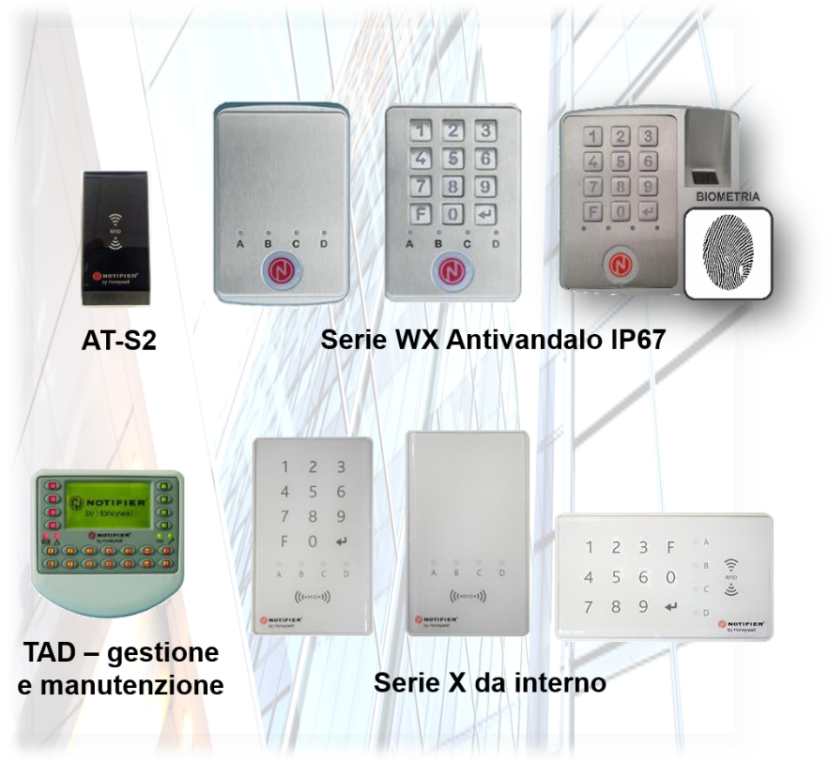
Con il termine POLIFUNZIONALE si intende un dispositivo in grado di assolvere diversi compiti in base alla configurazione impostata. Nella modalità «CONTROLLO ACCESSI» il terminale può gestire in autonomia l’accesso, senza la presenza dell’unità di gestione varco (AT-S2 esclusa). Memoria interna, 2 inputs, 2 outputs sono alcuni degli elementi comuni a tutti i modelli. Le connessioni Ethernet, Lonworks o RS485 con la cpu E-NET, permettono soluzioni flessibili.

*Con operatore si intende una persona dotata di tessera/tag trasponder o Pin registrata nel sistema.
Gli accessori dei terminali per controllo varchi veicolare

Il sistema Euronet è in grado di controllare gli accessi dei veicoli tramite soluzioni con antenne a lunga portata, piuttosto che con antenne tipo “telepass”, senza tralasciare la tecnologia di lettura targa, il tutto perfettamente integrato nel sistema.
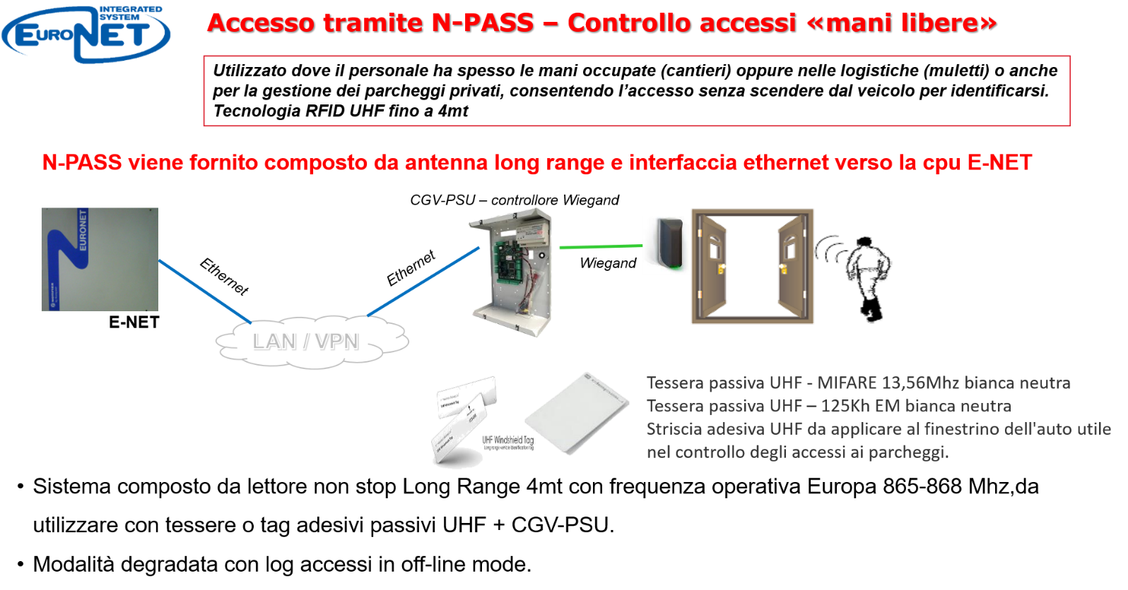

[Usare una citazione significativa del documento per attirare l'attenzione del lettore o usare questo spazio per enfatizzare un punto chiave. Per posizionare questa casella di testo in un punto qualsiasi della pagina, è sufficiente trascinarla.]

La gestione degli operatori

Gli operatori di centrale fanno a capo, nella maggior parte delle volte, ad una anagrafica dipendenti e una delle richieste più frequenti da parte dei responsabili delle risorse umane (HR) è di avere una base comune, un’anagrafica omogenea; invece dal punto di vista della gestione tecnica, l’esigenza è quella di configurare l’operatore una volta sola, definendo dove la persona può operare/accedere, e lasciare al Monitor Server l’onere di allineare i dati verso le cpu di pertinenza.
Tale caratteristica la si riscontra a pieno nel sistema Euronet, prevedendo la licenza “ANAGRAFICA” legata ad una postazione client X-Monitor.
Il vantaggio in termini di tempo e di operatività è enorme dato che con la maggior parte dei competitor, è necessario collegarsi ad ogni centrale intrusione per configurare gli operatori locali di quella centrale.
Con Euronet si risparmia tempo, si guadagna in produttività e si ha garanzia di un’unica anagrafica dipendente centralizzata*.
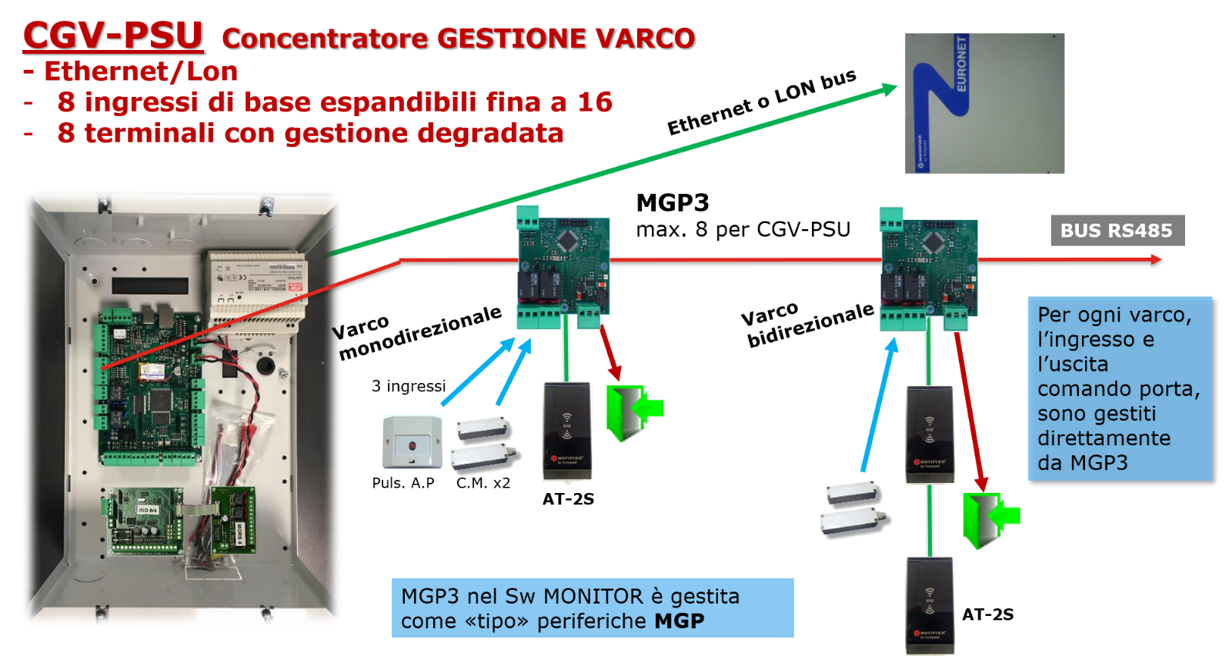
Il reparto HR potrà facilmente disabilitare, abilitare gli operatori, associare nuovi badge, creare/modificare profili operativi gestendo con facilità i turnover dei propri dipendenti e collaboratori esterni.
-
*Necessita di sviluppo dedicato in base alle singole esigenze degli impianti, una valutazione tecnico/economica va sempre prevista.

L’architettura Server / Client - Euronet 2.800

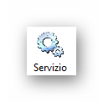
L’architettura di supervisione di questa nuova release è costituita principalmente da 4 elementi:
- Motore di comunicazione SQL
- Applicativo MONITOR SERVER che lavora in background come un servizio e asserve da una parte alla comunicazione con le cpu E-net in campo, dall’altra con il motore SQL quindi la base dati.
- Applicativo X-Monitor CLIENT, che è di fatto l’interfaccia uomo/sistema
- Applicativo di configurazione e manutenzione “Monitor di Manutenzione”, necessario solo nelle fasi di configurazione del sistema

Notifier Italia prosegue nell’evoluzione della sua piattaforma integrata dedicata ai sistemi di sicurezza e la nuova release 2.8, rispetto la versione 2.7 porta con sé queste principali novità:
- Gestione connessioni verso le centrali tramite un servizio in background
- Ogni cpu E-net è gestita dal suo servizio dedicato
- 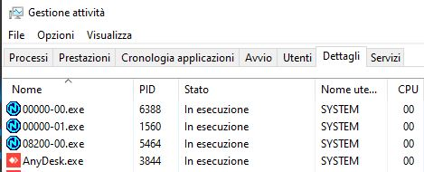
- Ripristino automatico della connessione senza l’intervento dell’operatore.
- Connessione alle cpu all’avvio del PC/Server senza autenticazione utenza di windows
- GESTIONE MULTI-MACRO-IMPIANTO sulla stessa macchina SERVER
- Creazione automatica della rubrica di connessione (dopo il primo collegamento)
- A seguito di una modifica di una programmazione di una centrale AM, i punti/zone aggiunte, sono subito disponibili per il posizionamento sulle mappe, senza alcuna operazione manuale sui data base.
- Auto-calibrazione e ottimizzazione delle risorse hardware occupate nel sistema operativo.

Il dimensionamento delle macchine PC/Server adibite alla gestione del sistema

Il sistema Euronet 2.800 può funzionare con una buona workstation ma può necessitare di un’architettura sistemistica più professionale in caso di gestione multi-site e/o multi-clients. Nel caso di un impianto pilota una buona workstation è più che sufficiente per gestire fino a 3 cpu E-NET/CS600 e fino a 2 postazioni Clients X-Monitor.

Le caratteristiche in questo caso possono essere le seguenti:
PC Intel Hi performance I7, 16GB RAM, RAID1, scheda video 2GB Ram – disco SSD 500GB. Windows 10 64Bit, mouse, tastiera e altoparlanti.

Nell’ottica di un’architettura geografica multi-site come si può intendere per progetti più espansi, si consiglia l’utilizzo di una piattaforma IT professionale con virtualizzazione delle macchine in ambiente Vmwere e client VSphere.

Nel centro elaborazione dati della sede principale può essere previsto il cuore del sistema in un ambiente sicuro, protetto garantendo anche in termini di privacy la riservatezza dei dati.

Tutte le postazioni client e il server Euronet vengono virtualizzate e raggiungibili da remoto tramite remote desktop in autenticazione di windows.
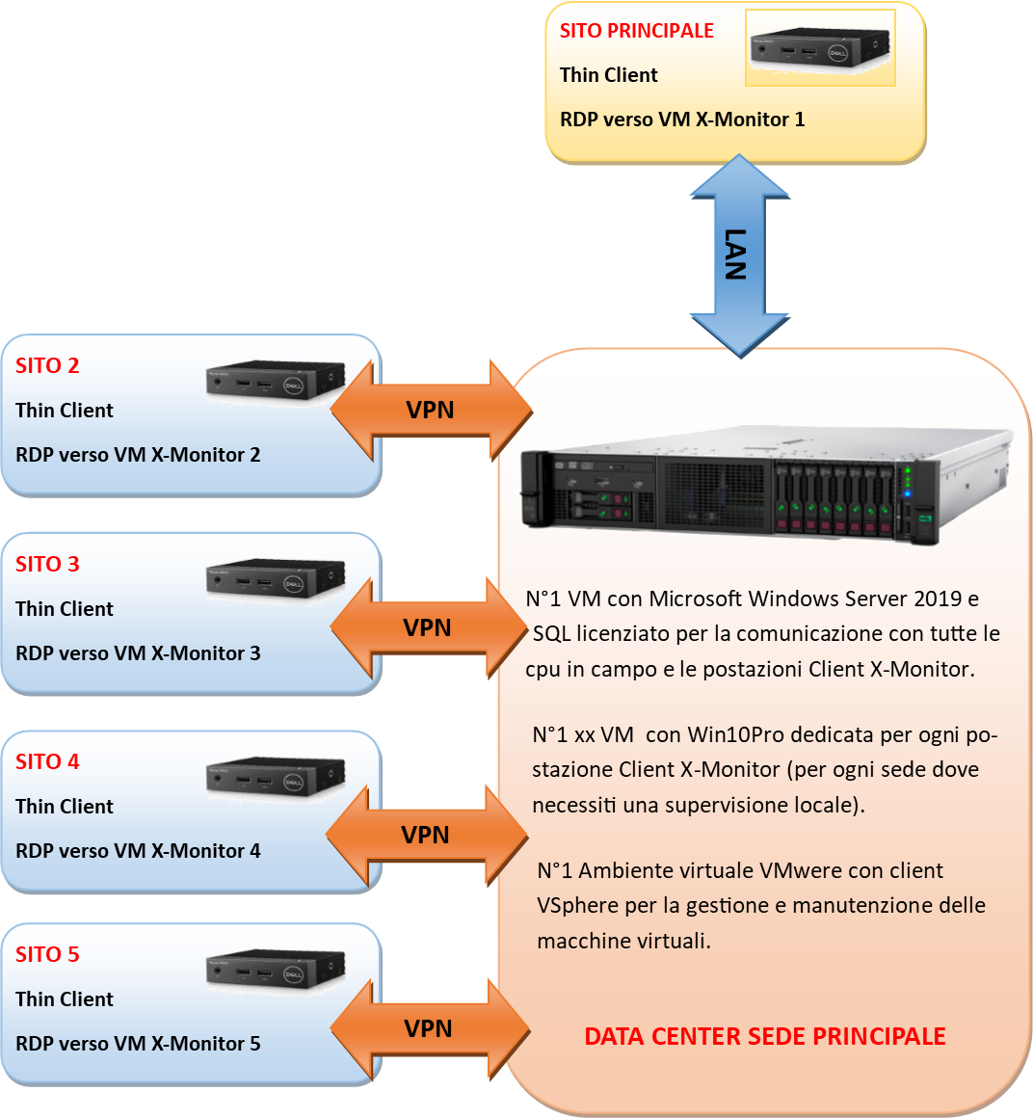
Sui siti periferici è possibile quindi utilizzare delle workstation economiche tipo “ThinClient” da poche centinaia di euro preservando così anche l’occupazione di banda dell’azienda, mentre la comunicazione reale tra i clients e il server avviene in rete LAN sulla stessa piattaforma della macchina fisica server.

Con questo sistema siamo in grado di gestire impianti estremamente complessi e “allargati” fino a 99 cpu (E-net o CS600) per ogni singolo macro-impianto (identificativo a 5 cifre che identifica il progetto) e, potendo gestire sulla stessa base dati più macro-impianti ecco che la scalabilità del sistema è nella teoria infinita e subordinata all’architettura IT.

Per concludere…

EURONET HA ORIGINI DAL PASSATO, VIVE E SI EVOLVE SEMPRE
NEL PIENO RISPETTO DELLA RETROCOMPATIBILITA’
E DELL’INVESTIMENTO INIZIALE

Luca Cabrini
PM Security/CCTV & Integrated Solution, Italy
NOTIFIER by Honeywell
luca.cabrini@notifier.it

NOTIFIER Italia S.r.l.
Via Achille Grandi 22
20097 San Donato Milanese (MI)
ITALY

